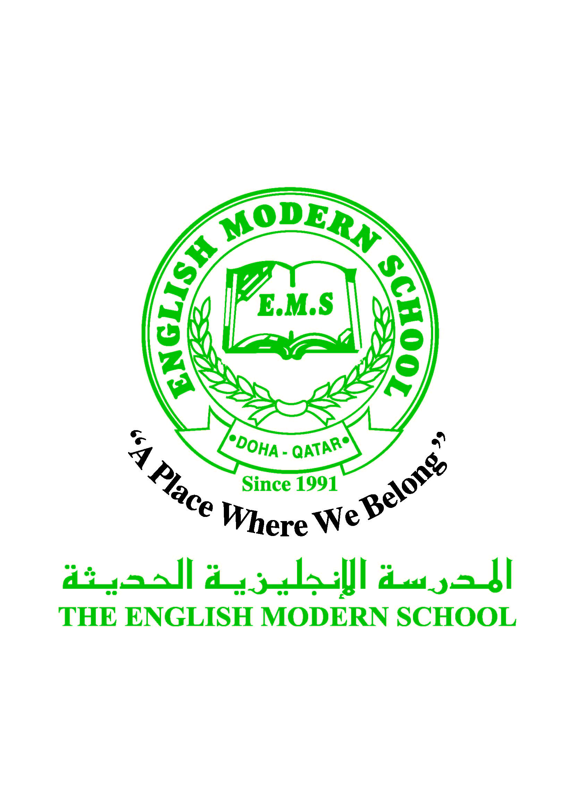
المدرسة الإنجليزية الحديثة قسمُ اللغة العربية 2016-2017

الرسالة الأسبوعية ) للصف السابع ) للفترة من 21 / 5/ 2017 م إلى 25 / 5/ 2017م
اللغة العربية
اليوم والتاريخ | الدرس/ النشاط | أعمال الصف | الواجبات
الأحد  12/5 | إرشادات لكتابة بحث علمي ص 147 | استراتيجيات الاستنباط والمناقشة والحوار | الاستعداد لامتحاني التحدث والكتابة
الإثنين  22/5 | قصة خارجية | التعلم التعاوني | اختر كتابا قرأته وتحدث عنه فيما لا يقل عن خمس دقائق متناولا في حديثك ( اسم الكتاب - مؤلفه - محتوى الكتاب - أهم ما استفدته من الكتاب )
الثلاثاء  23/5 | امتحان التحدث | سيجيب الطلاب عن الامتحان | اكتب فيما لا يقل عن عشرة أسطر في واحد من الموضوعين الآتيين :  1- " للأسرة دور فى بناء المجتمع وحماية أبنائه من الانحراف والتراخى "  2- أهمية العمل الجماعي.
الأربعاء  24/5 | امتحان الكتابة | سيقوم الطلاب بكتابة الموضوع | ــــــــــــــــــــــــــــــــــــــــــــــــــــــ
الخميس  25/5 | تدريبات على أنواع الفعل الصحيح والمعتل | التعلم التعاوني | ــــــــــــــــــــــــــــــــــــــــــــــــــــــ
التربية الإسلامية
اليوم والتاريخ | الدرس/ النشاط | أعمال الصف | الواجبات
الاثنين 22/5 | الثقة في النفس ص130 | شرح المعلم + مشاركة الطلاب  مشاهدة فيديو تعليمي  . | قارن بين الفدية والكفارة في الصيام
الثلاثاء 23/5 | الثقة في النفس ص130 | شرح المعلم + مشاركة الطلاب  إجابة أسئلة الكتاب ص133 | ما الأعذار المبيحة لترك الصيام؟ وما الواجب على من ترك الصيام؟
تاريخ قطر
اليوم والتاريخ | الدرس/ النشاط | أعمال الصف | الواجبات
الثلاثاء 23/5 | تدريب دور دولة قطر في المحافظة على الثقافة العربية الإسلامية | التعلم التعاوني وتقسيم الطلاب إلى مجموعات | ــــــــــــــــــــــــــــــــــــــــــــــ

النشاط | موعد التنفيذ | ملاحظات
الإملاء

التسميع
اختبار قصير
رحلة
زيارة مكتبة
" مَنْ صَامَ رَمَضَانَ إِيمَانًا وَاحْتِسَابًا غُفِرَ لَهُ مَا تَقَدَّمَ مِنْ ذَنْبِهِ "

